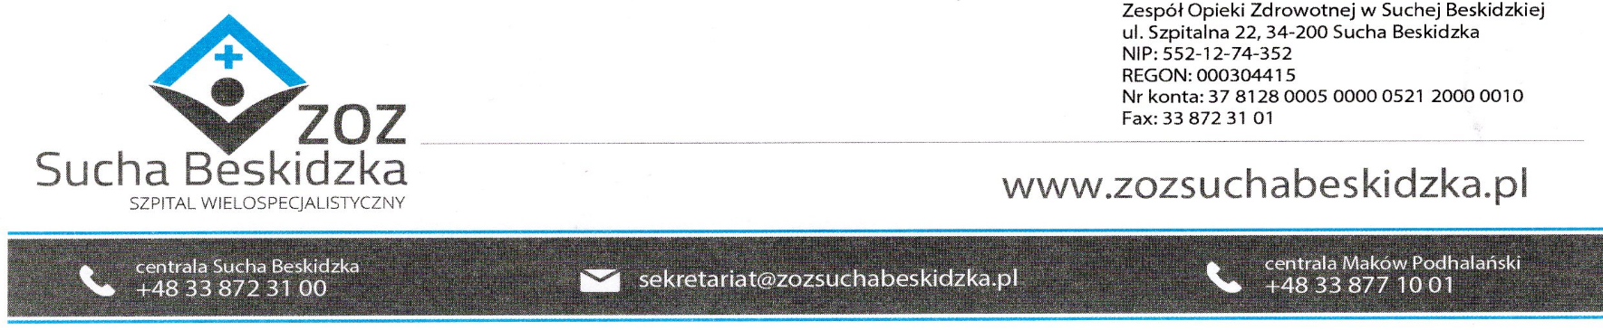

Znak sprawy: ZOZ.V.010/DZP/10/PU/23 Sucha Beskidzka, dnia 25.09.2023r.

Dotyczy: Zapytania ofertowego na Obsługę bankową Zespołu Opieki Zdrowotnej w Suchej Beskidzkiej.

Dyrekcja Zespołu Opieki Zdrowotnej w Suchej Beskidzkiej odpowiada na poniższe pytanie:

Bank ………………………… zwraca się z uprzejmą prośbą o wyrażenie zgody na wydłużenie terminu składania ofert do 31 października 2023 r. Wydłużenie terminu konieczne jest aby dokonać dokładnej analizy art. 70 ust. 2 pkt 1 ustawy z dnia 29 sierpnia 1997 r. - Prawo bankowe (ustalenie zakresu szczególnego sposobu zabezpieczenia spłaty kredytu). W szczególności konieczne jest ustalenie,

czy jednym ze szczególnych sposobów zabezpieczenia spłaty kredytu może być cesja na kontrakcie z Narodowym Funduszem Zdrowia.

**Odp. Termin zostaje przesunięty na dzień 31.10.2023r. zgodnie z zamieszczona modyfikacją.**